Presseinformation

Bellenberg, 6. November 2013

Nilfisk Elite: Neuer Premium-Staubsauger für höchste Ansprüche
Topmodell setzt auf Ultra-Filtration-Technologie, einfache Bedienung und 5 Jahre Herstellergarantie

Die nächste Generation von hochwertigen Staubsaugern für den Haushalt ist da: Die neue Elite Serie von Nilfisk-ALTO, eine Marke der Nilfisk-Advance GmbH, löst das bisherige Topmodell Extreme ab und bietet für anspruchsvolle Anwender und Allergiker besonders gute Reinigungsergebnisse. Der Premium-Sauger setzt auf das Ultra-Filtration-System, das aus einem hochdichten Staubbeutel, luftdichter Bauweise und HEPA H14 Filter besteht und dadurch die Abluft gründlichst von Mikropartikeln reinigt. Ein weiteres Plus ist die im Griffteil integrierte Fernbedienung, um einfach und bequem die Saugleistung regeln zu können. Zusätzlich zeichnen das Stop&Go Parksystem, praktisches Zubehör und 5 Jahre Herstellergarantie die neuen Premium-Sauger aus. „Bei Staubsaugern zählen die Schmutzaufnahme und Abluftfilterung, nicht nur die Wattzahl alleine. Der neue Elite Sauger nimmt dank seiner ausgereiften Technologie besonders viel Staub auf und ist dabei leise und einfach im Handling“, erläutert Dr. Reinhard Mann, Geschäftsführer der Nilfisk-Advance GmbH.

Nilfisk Elite hilft dank der dreistufigen Ultra-Filtration-Technologie, das Risiko von Erkrankungen wie Asthma und Allergien zu minimieren. Denn der große 3,2-Liter-Staubbeutel, das abgedichtete Gehäuse und der HEPA H14 Abluftfilter erzielen nicht nur erstklassige Reinigungswerte, sondern halten auch mehr als 99,999 Prozent der Mikropartikel – etwa Milbenkot und Pollen – zurück. Daher wurde der Elite auch mit dem Gütesiegel der „British Allergy Foundation“ ausgezeichnet. Unterstützt wird das ausgereifte Filtersystem von kräftigen Motoren mit 1.200 bis 2.000 Watt Leistung, die dank des luftdichten Gehäuses extra leise arbeiten (rund 69 Dezibel Arbeitsgeräusch). Für gutes Handling und viel Komfort sorgen ein höhenverstellbares Teleskoprohr, eine automatische Kabelaufwicklung, im Sauger verstaubare Zubehördüsen, ein 10 Meter Kabel (8 Meter bei Eco und Classic) sowie ein ergonomischer und weicher Tragegriff zum einfachen Transport. Darüber hinaus verfügt das Superior-Modell über ein Fernbedienungs-Display am Griffteil, das die eingestellte Saugleistung, volle Staubbeutel und erforderliche Filterwechsel anzeigt.

Elite für jeden Anspruch
Die hochwertig gefertigten Haushaltshelfer von Nilfisk-ALTO sind in vier unterschiedlichen Ausstattungsvarianten und Farben – Eco, Classic, Comfort und Superior – erhältlich. Das preisgünstigste Modell Elite Eco bietet – neben standardmäßigem Ultra-Filtration-System, HEPA H14 Filter und Fernbedienung – 1.200 Watt Leistung, 280 Millibar Unterdruck und verschiedene Zubehörteile (Kombi-Boden-, Rund-, Fugen- und Polsterdüse). Die Classic-Serie leistet 1.700 Watt und 310 Millibar Unterdruck, der Elite Comfort 2.000 Watt und 350 Millibar Unterdruck. Zusätzlich verfügt der Comfort Sauger über eine automatische Leistungsregelung. Das Topmodell Superior hat neben dem leistungsstarken 2.000 Watt Motor ein LCD-Infodisplay am Rohrgriff eingebaut und wird mit einer zusätzlichen Hartbodenbürste geliefert.

Bildanforderung
Bildmaterial finden Sie in unserem Medienportal amid-pr.press-n-relations.com zum Download (dort auch über den Suchbegriff „Nilfisk Elite“). Selbstverständlich schicken wir Ihnen die Datei zudem gerne per E-Mail zu. Kontakt: mny@press-n-relations.de.

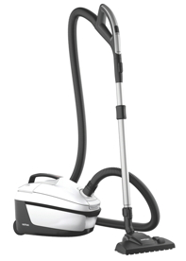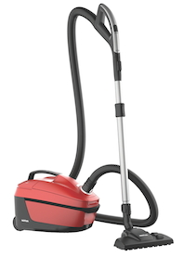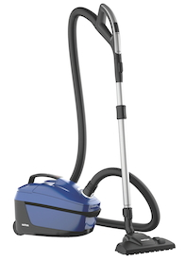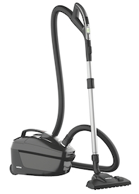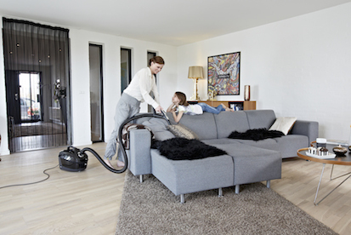
In vier Varianten und Farben: Der neue Nilfisk Elite erfüllt höchste Ansprüche

Weitere Informationen:  Nilfisk-ALTO  eine Marke der Nilfisk-Advance GmbH  Guido-Oberdorfer-Straße 2-10  89287 Bellenberg, Deutschland  Tel. +49 (0)7306 72-444  info.de@nilfisk-alto.com - www.nilfisk-alto.de | Presse- und Öffentlichkeitsarbeit:  Press’n’Relations GmbH – Monika Nyendick  Magirusstraße 33 – D-89077 Ulm  Tel.: 0731 96287-30 – Fax: 0731 96287-97  mny@press-n-relations.de - www.press-n-relations.de

Nilfisk-ALTO ist eine Marke der Bellenberger Nilfisk-Advance GmbH. Diese gehört zur dänischen Nilfisk-Advance A/S, einem der weltweit größten Anbieter von Reinigungsgeräten mit einem Umsatz von 871 Millionen Euro im Geschäftsjahr 2012 und über 5.200 Mitarbeitern. Nilfisk-Advance hat Produktionsstandorte in Nord- und Südamerika, Europa und Asien. Die Zentrale liegt in Dänemark. Mit eigenen Vertriebsniederlassungen in 44 Ländern und weitreichenden Händlernetzen ist das Unternehmen in über 100 Ländern weltweit vertreten.

Nilfisk-ALTO liefert Kunden aus den Bereichen Landwirtschaft, rund ums Rad, Industrie, Kommunen, Gewerbe und Handwerk sowie Reinigungsdienstleistern und privaten Endverbrauchern ein umfassendes Programm an qualitativ hochwertigen Hochdruckreinigern, Nass-/Trockensaugern und Bodenreinigungsmaschinen. Gemeinsam mit Nilfisk-Advance kann das Unternehmen heute auf eine über 105-jährige erfolgreiche Firmengeschichte zurückblicken.

